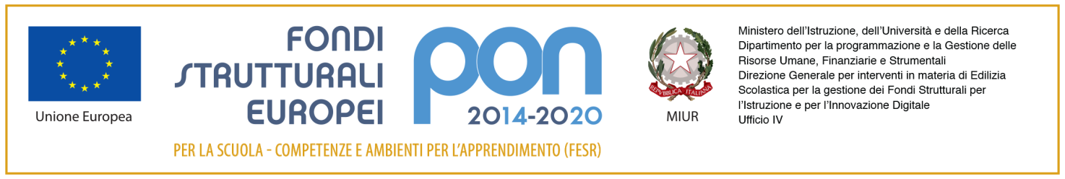
Ministero dell’Istruzione, dell’Università e della Ricerca
Istituto comprensivo “MARZABOTTO”
Via Savona, 135 - 20099 Sesto San Giovanni
tel. 02-3657501 – 0236575050 (fax)
www.icmarzabotto.edu.it
email segreteria@icmarzabotto.edu..it

Oggetto: indice di tempestività dei trattamenti del secondo trimestre 2023.

Indice di tempestività: -30,31
30/6/2023
Il D.s.g.a.
Dott. Giuseppe Maratta

